**Level Meter**

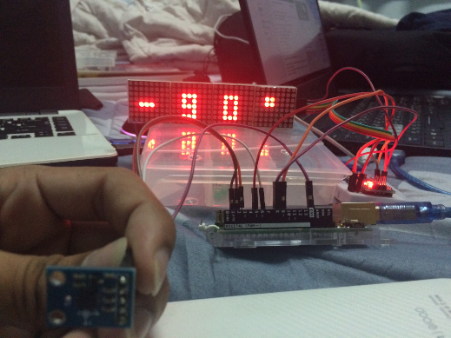

**พี่บ่าวมาแว้วววว**

**62010882**

**62010966**

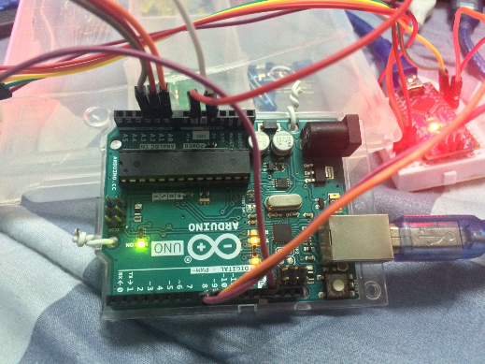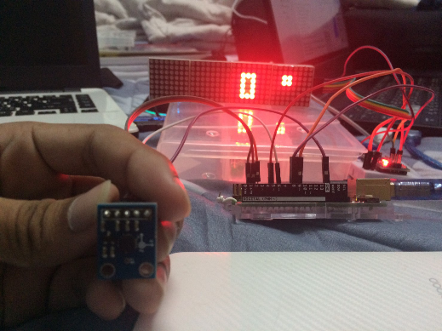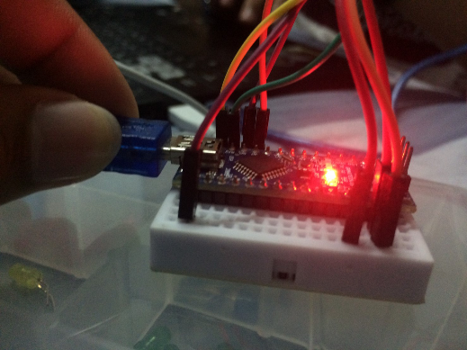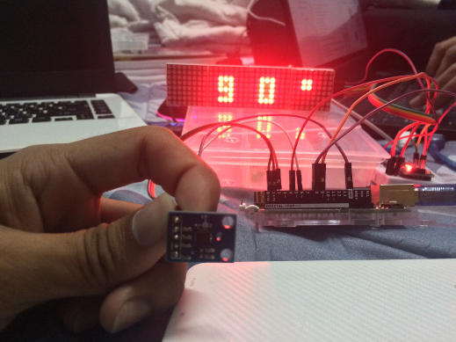

**Code Part**

**//calibration**

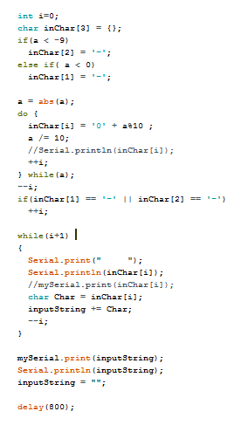**//transmitter**

**การส่งข้อมูล**

ในการส่งข้อมูลเราจะใช้การส่งเป็นตัวอักษร โดยการนำค่ามุมองศาที่เป็นจำนวนเต็มที่หามาได้ มาเปลี่ยนให้เป็นตัวอักษร

* ถ้ามุมน้อยกว่า 0 จะมีการเก็บตัวอักษร ‘-’ เพื่อเป็นเครื่องหมายลบ
* นำตัวเลขจำนวนเต็มมาหารเอาเศษทีละตำแหน่ง แล้วนำมาบวกกับค่า ascii ของ 0 เพื่อเปลี่ยนจำนวนเต็มให้เป็นตัวอักษร

* ทำการเช็คว่าเป็นจำนวนเต็มลบหรือไม่ ถ้าเป็นให้ทำการเพิ่มค่าตำแหน่งของตัวอักษร
* ทำการรวมตัวอักษรทุกตัวให้เป็นข้อความ
* ทำการส่งข้อมูลข้อความไปยังบอร์ดที่เชื่อมกัน
* หน่วงเวลาเพื่อให้การ รับ – ส่ง ข้อมูล เพื่อไม่ให้ค่าที่ส่งไปเปลี่ยนเร็วเกินไป



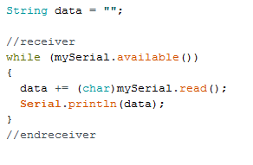**//receiver**

**การรับข้อมูล**

เนื่องจากการส่งข้อมูลของข้อความจะมีการส่งตัวอักษรมาทีละตัว ดังนั้นการรับค่าจะใช้ loop ในการรับ เราจะสร้างตัวแปรข้อความ มาเพื่อรับตัวอักษรทีละตัวจนกว่าจะส่งค่าของข้อมูลจะหมด

แล้วนำค่าที่จากการรับส่งไปแสดงผลค่ามุมที่จอ LED Matrix